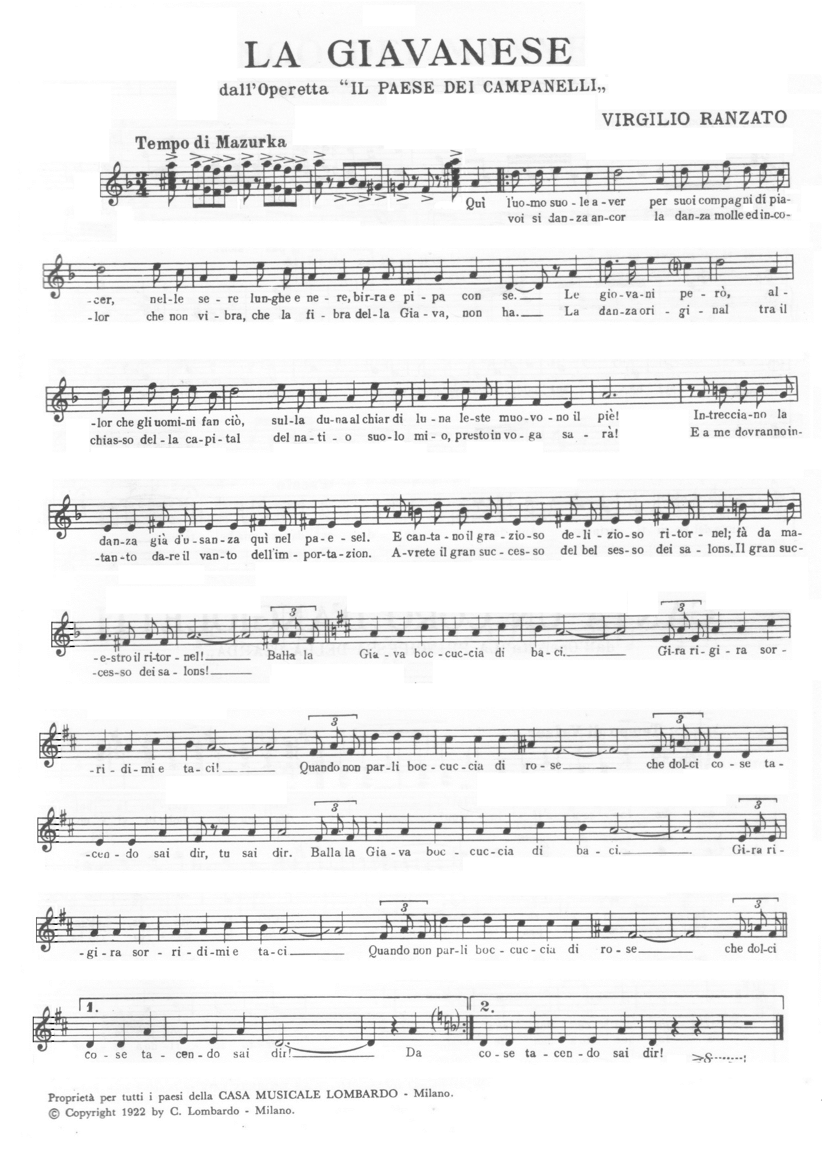

***Re***

***La7***

***Re***

***La7***

***Re***

***Fa#7***

***Si-***

***La5+***

***Re***

***La7***

***Re***

***La7***

***Re***

***La7***

***Re***

***Fa#7***

***Si-***

***Re***

***La5+***

***La7***

***Re***

***La7***

***Mi-***

***La7***

***Mi-***

***La7***

***Fa***

***Fa***

***Re-***

***Re-***

YAMAHA PSR-E223

Style 91 Ober Walzer

Tempo 140